（6）方案图例：
方案示意图一：两翼旋转门带双单地弹簧门或双单中心吊门(隐藏式地弹簧)，示意图多建议在南方地区。

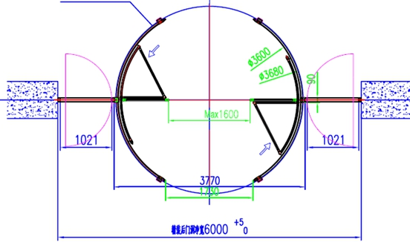
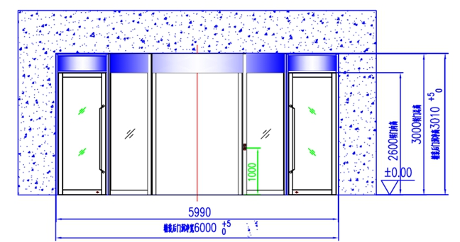

图2-16-1 旋转门带双单门正视图 图2-16-2 旋转门带双单门俯视图

方案示意图二: 两翼旋转门带双单地弹簧门或双双中心吊门(隐藏式地弹簧) 示意图，多建议在北方地区。
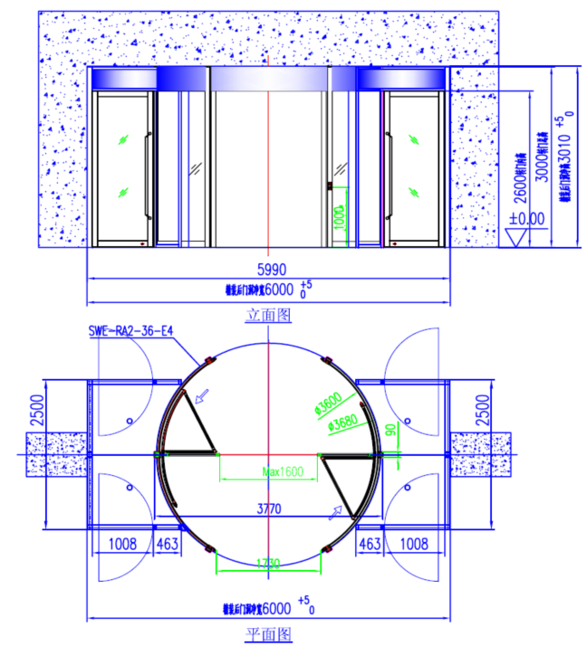

图2-16-3 旋转门带双层双边门示意图

中心吊自动回位转轴的边门节点图例：

中心吊自动回位转轴设计在旋转门边门时，主要的作用是起疏散逃生功能，与旋转门配合的节点图参考如下。

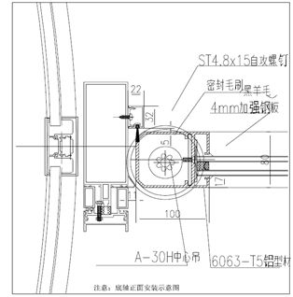
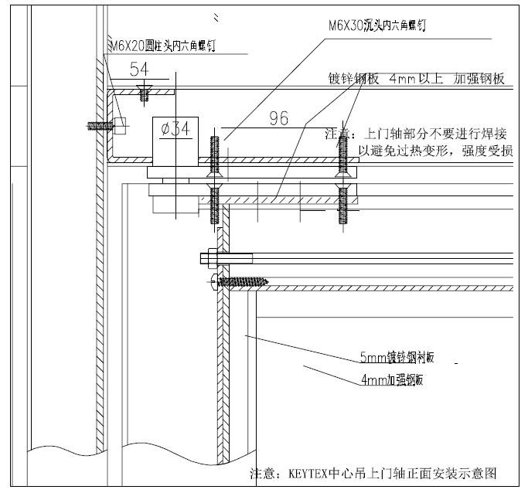

图2-16-4 中心吊边门顶部节点图 图2-16-5 中心吊边门底部节点图

3.地弹簧门、中心吊门
地弹簧门及中心吊门具有双向双开功能广泛用于各出入口，同自动旋装门或自动双开平移门配套使用，作为应急通道门使用。
（1）地弹簧的规格及技术参数
表2-16-1 常用地弹簧参数表
型号 |  | 适用门尺寸
90°定位型 | 无定位型 | 宽度×高度 | 重量
DT-22N | D-22N | 950×2100mm | 105kg
DT-22N | D-22N | 1050×2400mm | 150kg

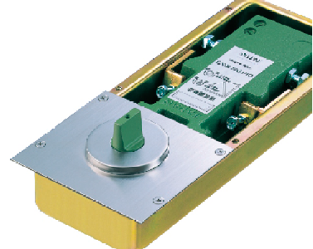
图2-16-6 地弹簧参考图片

地弹簧要求标准：
医院人流量较大，人与建筑物的互动，全部是靠五金来支撑，因此地弹簧对于医院来讲，要求要非常高，需要达到以下标准：
经过50万次疲劳测试，无任何零件损坏及不良现象。
通过UL或CE认证，或者中国国家检测中心测试标准。
能在-45℃～45℃的环境中使用。
要具有防水设计。
耐久性优，适合开启很频繁的出入口等场所。
双向带停位功能设计。
- 中心吊的规格及技术参数
常用的中心吊闭门器涵盖了门重从40KG-1600KG,适应于所有场所,是一款新型的自动闭门器, 我们也称为第三代闭门器系统，其常用的参数表见表2-16-2。
表2-16-2 中心吊闭门器参数表
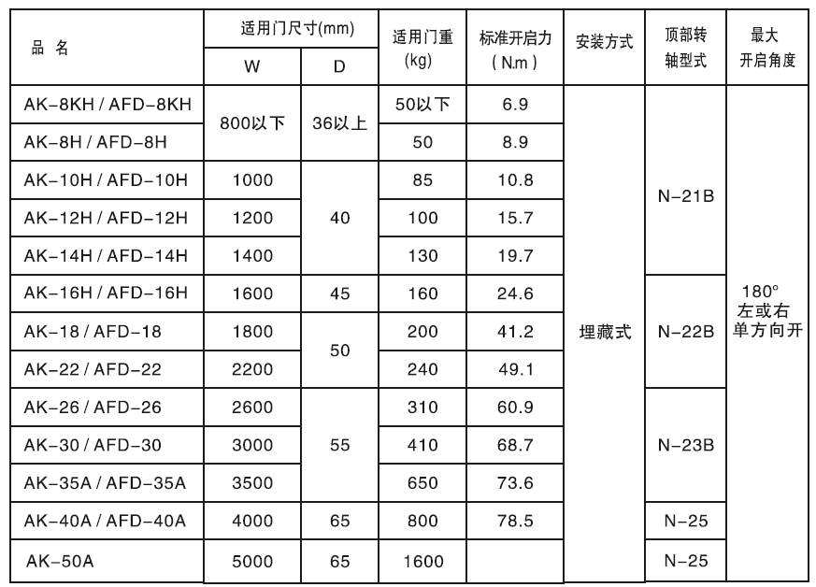
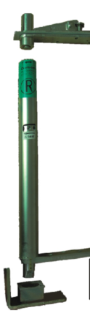
图2-16-7 中心吊闭门器外形图

第三代闭门器的特点:
可做超大，超宽，超高门，外观尽显大气美观。
推开很轻松，也可以做平衡门中转轴系统。
也可以做常开防火门自动闭门系统。
单向180°开启。
安装不需要在地面开一个大槽，不需要破坏地面。
（3）中心吊同地弹簧比较优势
中心吊自动复位转轴改变传统的地弹簧模式，不需要破坏地面。
可以做超高超宽超重型门，让门面更加大气。
推开轻松，方便逃生。
可以在工厂组装。
最大门重可达1600kg，最大门宽单开可达5米。
（4）入口门风压的测定计算方法(地弹簧及中心吊门)
风压公式计算方法 T=C×P×(DW-2R)×DH×{(DW-2R)/2+R}=C/2×P×(DW-2R)×DH×DW
记号说明:
T: 风压的抵抗力 (N·m)
C: 风压系数(0.8左右)
P: 风压 V²×9.8/16 (N·m)
V: 风速(m/s)
DW: 门宽
DH: 门高
R:门回转轴心的位置
计算例: DW=1219mm DH=2134mm R=80mm 风速12m/s 的场合 P=88.2N/m²
T=0.4×88.2×(1.219-0.08×2)×1.219×2.134=97.19N·m

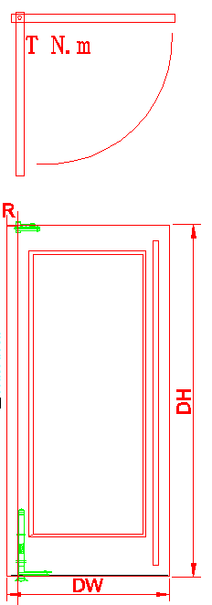

图2-16-8 风压示意图
（5）中心吊自动复位转轴施工注意事项
①区分门的左右开，（见图2-16-9)有框玻璃门，其内部型材或方钢内空保持在40mm～50mm，门体内部的结构使用的加强板在2.3mm～9mm，上部顶部门上部都要按右图规定做好补强。

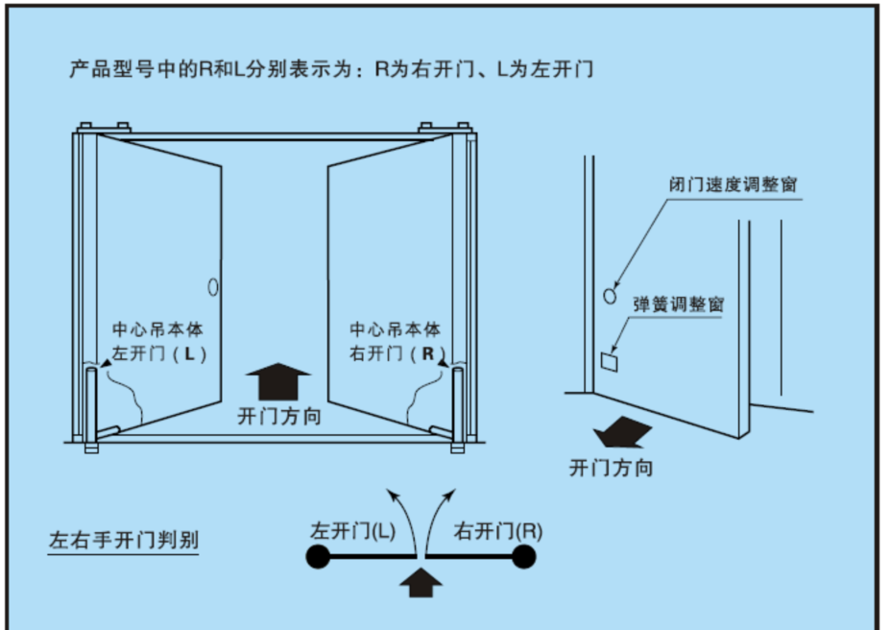
图2-16-9 中心吊左右区分示意图
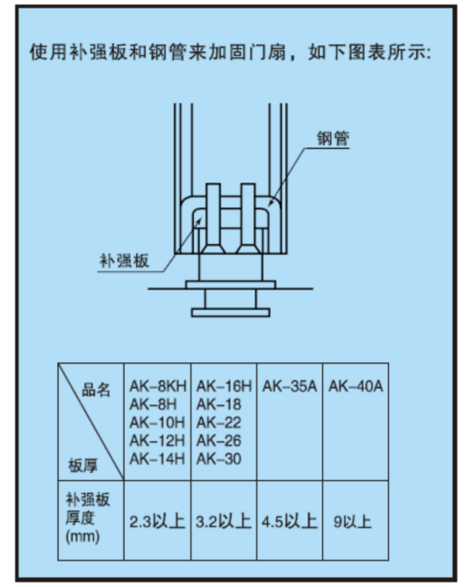
图2-16-10 门体补强板厚度要求
②边门顶部安装好后请仔细检查顶部五金是否安装好，插销是否插入，确保安全。
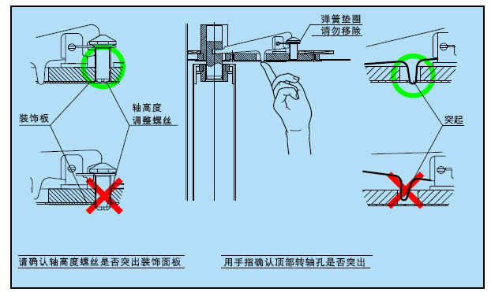
图2-16-11 中心吊或地弹簧顶部安装注意事项图

